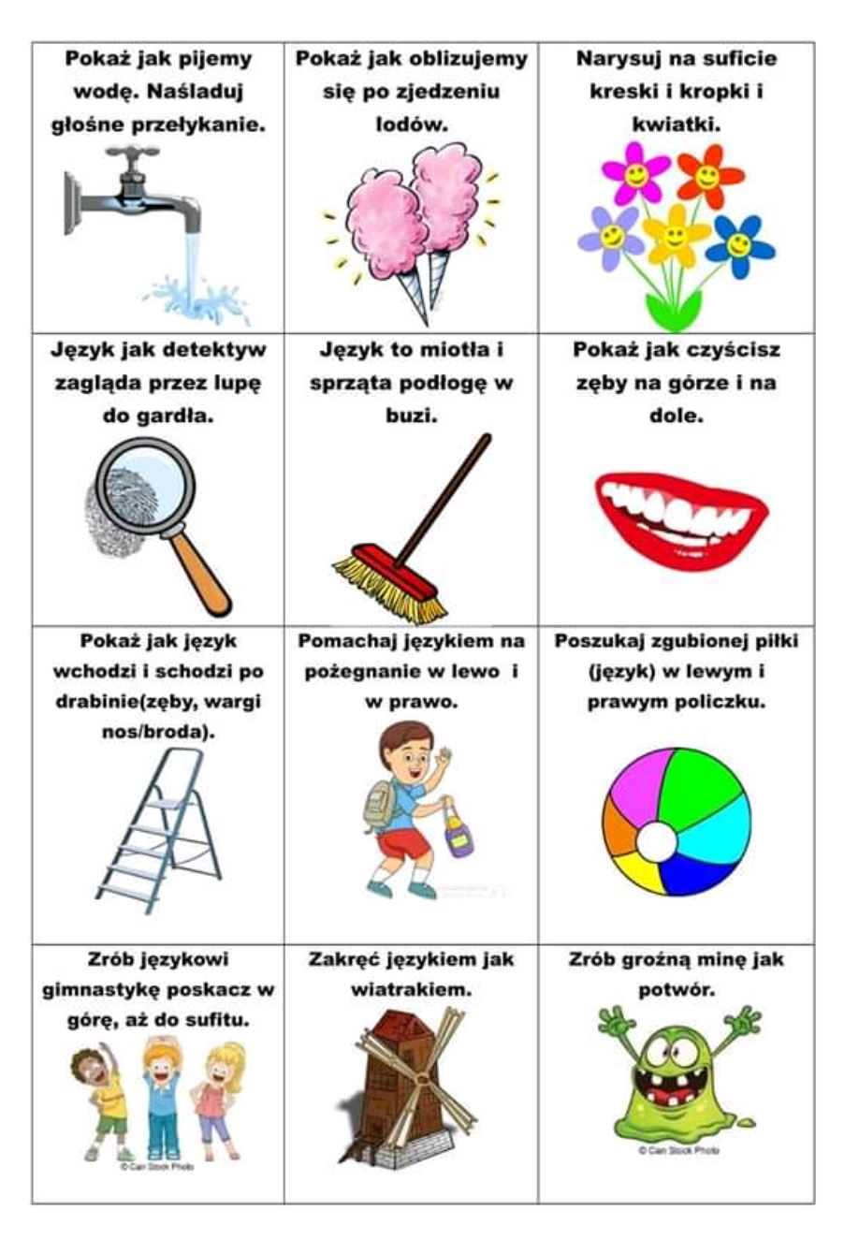Gimnastyka buzi i języka” Karta nr 2 - zestaw obrazków do zabaw logopedycznych

